**CENTRO PROVINCIAL DE HIGIENE, EPIDEMIOLOGIA Y MICROBIOLOGIA MATANZAS**

**INFORME DE ACTUALIZACION COVID-19AL GRUPO TEMPORAL PROVINCIAL**

**Fecha: 14 DE OCTUBRE DEL 2021 hora de cierre 6.00 pm**

**VIGILANCIA COVID 19**

**Muestras procesadas en total:**

* Se procesaron 2234 muestras, de ellas por PCR 1062, todas en el LBM del CPHEM de Matanzas. No se procesan muestras por SUMA, ni Biosensor y se procesan por Test de Antígeno 1172.
* Se procesaron 428 muestras de Hoteles y CA de viajeros y a población Matancera 634 por PCR

**Muestras procesadas en LBM de otras provincias e IPK:**

* No se procesaron muestras en otras provincias. No se reportan casos por el Puesto de Dirección Ministerial.

**Según método - positividad:**

* Se procesan por PCR 1062 muestras y se obtienen 32 muestras positivas, Se han realizado 708952 (en el LBM Matanzas 693398) positividad acumulada de 14.3%.
* La positividad general de las muestras procesadas fue de 3.0% y para casos autóctonos es 4.6%, superior al día de ayer, en el patrón de positividad solo se contabilizan los PCR realizados que es el método de confirmación empleado.

**Muestras positivas:**

* De las muestras procesadas, 32 muestras fueron positivas, que corresponden a: 3 viajeros de otras provincias y 29 casos nuevos.
* Por tanto se confirman 29 casos nuevos de la provincia Matanzas. Se reportan 13 casos más que en el día de ayer.

 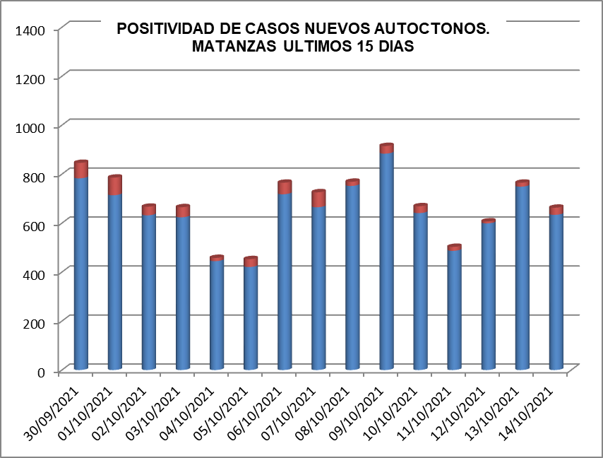

**SUGESTIVOS COVID/CONFIRMADOS**

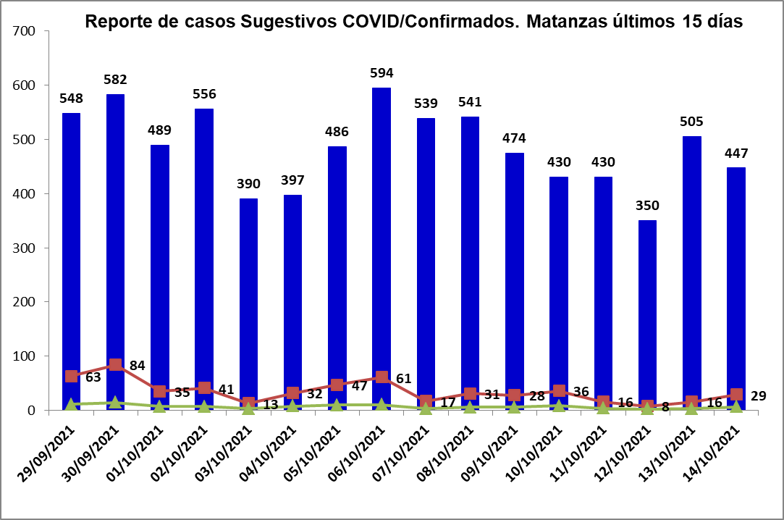

**RELACION SUGESTIVOS/SOSPECHOSOS/CONFIRMADOS DEL DIA.**



**VIGILANCIA DE VIAJEROS:**

* En el día de ayer se reciben 2 vuelos.
* Se acumulan 450 vuelos recibidos y un total de 110216 pasajeros y se han confirmado 2139 pasajeros a CoVid arribados por este Aeropuerto, según nacionalidad 1536 cubanos y 603 extranjeros.
* En el día de hoy se reporta 4 viajero positivo. Según nacionalidad 3 cubano y 1 Ruso. Según provincia de residencia 2 La Habana y 1 de Camagüey. Según momento del PCR 3 del 12mo día y 1 del 5to día.
* Posterior al 5 de junio en que se establecen las nuevas medidas de CSI para el aislamiento de viajeros, por el Aeropuerto Juan Gualberto Gómez han arribado 62669 viajeros en total, siendo 15294 cubanos que han quedado aislados en CA de Matanzas.
* De los viajeros actualmente en vigilancia según los lugares de aislamiento: Cuatro Palmas 71, El Corsario 14, La Casona 6, Los Pilotos 20, Club Karey 119, Los Cactus 293, Barlovento 141, Bella Costa 384, Puntarenas 20, Club Tropical 105, Los Naranjos 48, Las Morlas 87, Arenas Blancas 138, Mar del Sur 233, Sun Beach 195 . Para un total de 1874 viajeros en vigilancia. Salen de la vigilancia un total de 211 viajeros.

**CONFIRMADOS COVID Y OTROS INDICADORES. 14 DE OCTUBRE CIERRE 6.00 PM**

* Se confirman 29 casos nuevos en la provincia, 13 casos más que en el dia de ayer.
* De ellos 22 sintomáticos (75.9%), 11 con test rápido positivo, 10 con test negativo, 1 sin test realizado.
* Según origen del caso todos 28 autóctonos y 1 importado.
* De los confirmados: 11 eran contacto de casos confirmados intradomiciliarios, 17 contacto de casos confirmados extradomiciliarios y 1 viajero.
* Se reportan casos en 10 municipios, Martí, Ciénaga de Zapata y Jaguey Grande no repòrtan casos.



* Las áreas de salud con mayor reporte: Tamara Bunke, Juan Gualberto Gómez y Samuel Fernández.
* Consejos Populares con más casos: Los Arabos, Calimete, Versalles y Peñas Altas.
* Según edades: 3 ≤ de 18 años (1 Lactante), 19 entre 19 y 59 años y 7 de 60 y más.
* Se reportan 21 casos vacunados, el 72.4% de los confirmados del dia.
* Se reportan 7 casos graves, 4 críticos, 4 ventilados.
* No se reportan fallecidos. Se acumulan 545 fallecidos. Letalidad total de 0.72 %, tasa de mortalidad 75.7 x 100 000 hab.

**EN LOS ÚLTIMOS 15 DÍAS**

Se diagnostican 478 casos autóctonos.Tasa de incidencia de casos autóctonos es de 66.3 x 100 000 hab. (disminuye con relación al dia de ayer)



De las 28 áreas de la provincia, 13 presentan tasas de casos autóctonos en los últimos 15 dias por encima de la provincial.



**CASOS ACUMULADOS DESDE EL INICIO DE LA PANDEMIA COVID-19**

En la provincia se acumulan 75251 casos confirmados COVID-19. Tasa de incidencia acumulada desde que se notificó el primer caso de 10434.5 x100 000 hab. Esto representa el 10.4% de la población matancera. En el transcurso del año 2021 se han confirmado 74553 (tasa 10337.7 x 100 000 hab), que representa el 99.1% del total de casos Covid 19 que se han confirmado en la provincia en toda la epidemia.

* Se acumulan 73935 (98.3%) autóctonos y 1316 importados.(1.7%)
* El 11.1 de los confirmados se concentra en casos asintomáticos (8353)
* Según sexo: Femenino 39216 (52.1%), Masculino 36035 (47.9%).
* Se han reportado 1217 trabajadores de salud (310 médicos, 293 enfermeros, 105 técnicos, 80 estudiantes, 467 otros trabajadores de Salud).



**Eventos y controles de foco:**La provincia no tiene eventos activos. Se acumulan 21 eventos, (13 en población abierta, 5 en centro de trabajo y 3 en instituciones de salud).

Se encuentran activos 127 controles de foco, que acumulan 670 casos confirmados, de ellos 37 son considerados preocupantes. De los 29 casos confirmados en el dia 12 corresponden a CF preocupantes.



**OTRAS TABLAS Y GRAFICOS**

